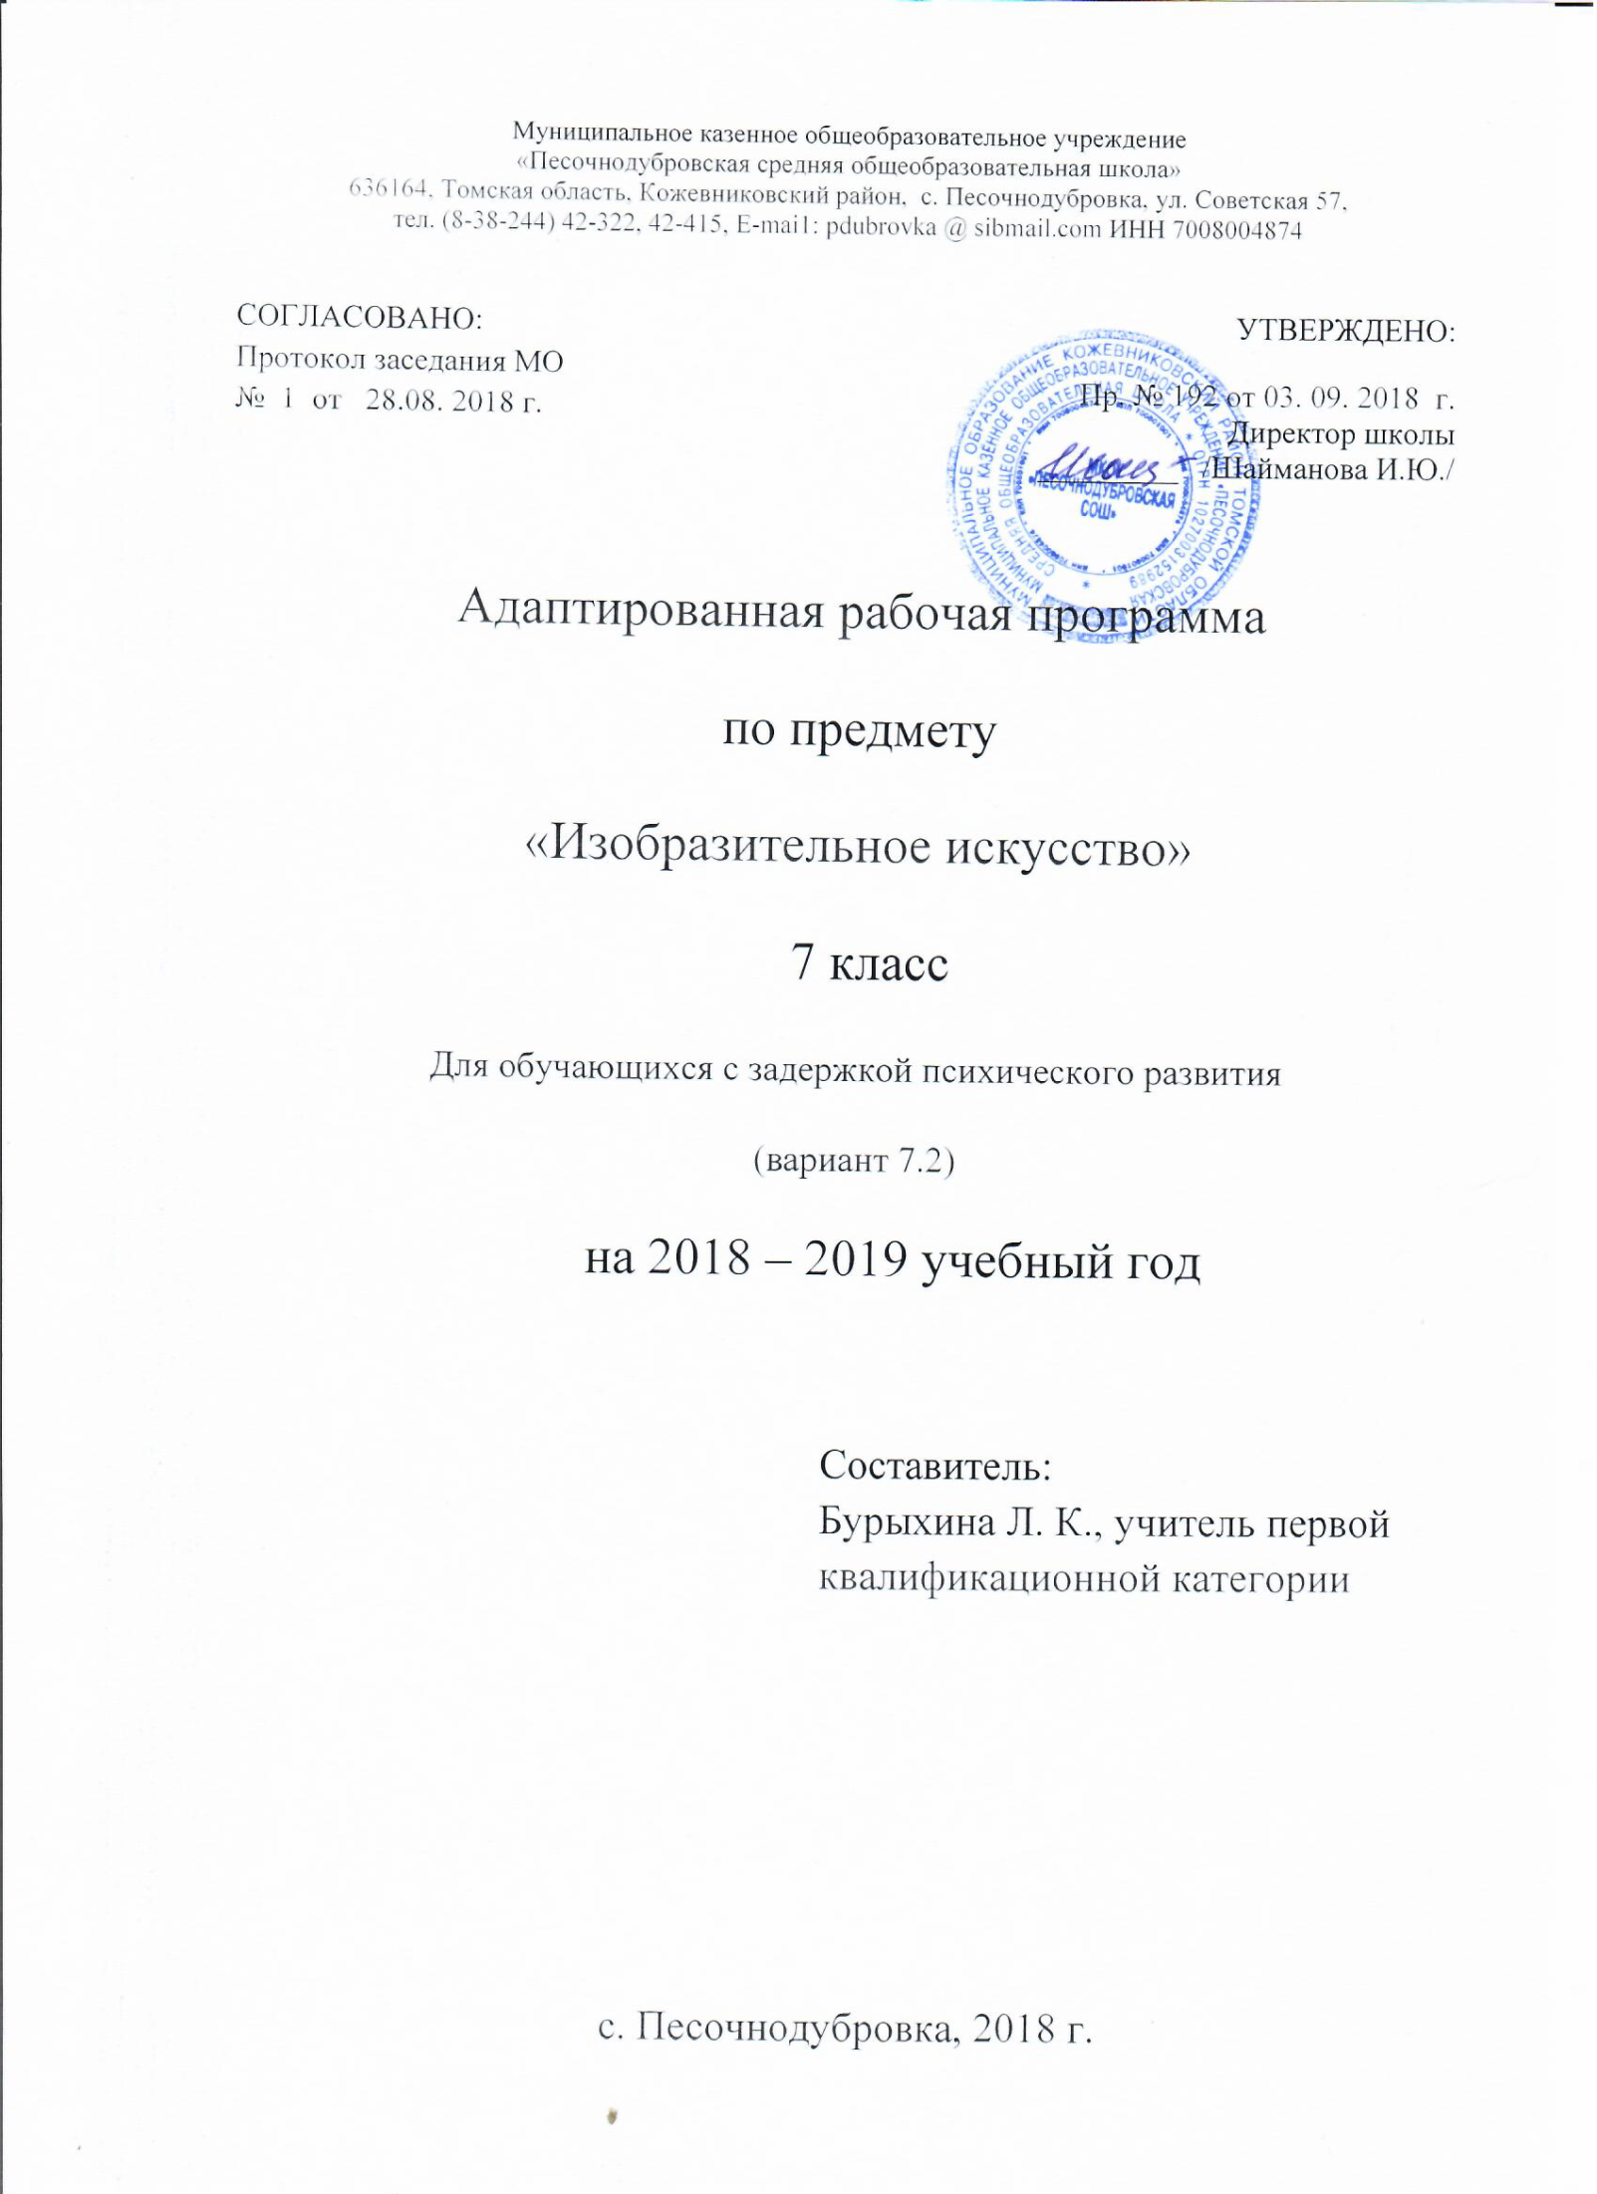

ПОЯСНИТЕЛЬНАЯ ЗАПИСКА

Адаптированная рабочая программа составлена Федерального государственного
образовательного стандарта основного общего образования (ФГОС ООО) обучающихся с ОВЗ и примерной адаптированной основной общеобразовательной программы основного общего образования обучающихся с ЗПР (вариант 7.2).
Программа отражает содержание обучения по предмету «Изобразительное искусство» с учетом особых образовательных потребностей обучающихся с задержкой психического развития (ЗПР). Адаптированная рабочая программа для обучающихся с ограниченными возможностями здоровья (вариант 7.2) разработана на основе следующих нормативных документов:
- Федеральный закон от 29 декабря 2012 года №273-ФЗ «Об образовании в Российской Федерации»;
- Адаптированной образовательной программы основного общего образования МКОУ «Песочнодубровская СОШ»; (Приказ № 102 от 31.08.2015г.)
- Устав МКОУ «Песочнодубровская СОШ»;
- Локальные акты школы.

Курс изучается согласно программе основного общего образования по изобразительному искусству в 7 классе автор Б.М.Неменский. Москва, издательство «Просвещение», 2010, по учебнику «Искусство в жизни человека», автор Л.А. Неменская. «Просвещение», 2016г.
Учебное содержание курса включает 34 часа, 1 час в неделю.

Цель предмета - развитие визуально-пространственного мышления учащихся как форм эмоционально-ценностного, эстетического освоения мира, самовыражения и ориентации в художественном и нравственном пространстве культуры.

Задачи предмета:
• формировать опыт смыслового и эмоционально-ценностного восприятия визуального образа реальности и произведений искусства;
• осваивать художественную культуру как форму материального выражения в пространственных формах духовных ценностей;
• развивать творческий опыт, формировать способность к самостоятельным действиям в ситуации неопределенности;
• формировать активное заинтересованное отношение к традициям культуры как к смысловой, эстетической и личностно значимой ценности;
• воспитывать уважение к истории культуры своего Отечества, выраженной в ее архитектуре, изобразительном искусстве, в национальных образах предметно-материальной и пространственной среды и понимании красоты человека;
• развивать способность ориентироваться в мире современной художественной культуры;
• овладевать основами культуры практической работы различными художественными материалами и инструментами для эстетической организации и оформления школьной, бытовой и производственной среды.
Общая характеристика учебного предмета.
Изучение изобразительного искусства в 7 классе представляет собой продолжение начального этапа художественно-эстетического развития личности и является важным, неотъемлемым звеном в системе непрерывного образования.
Рабочая учебная программа по изобразительному искусству для 7 класса составлена с учетом логики учебного процесса общего среднего образования, межпредметных и внутрипредметных связей, продолжения формирования у обучающихся эстетического отношения к миру на основе визуальных художественных образов, реализации художественно-творческого потенциала обучающихся на материале изобразительного искусства.
Программа выстроена по принципу концентрических возвращений к основам изобразительного искусства, изученным ранее, их постоянного углубления и более широкого раскрытия
Особенности содержания обучения изобразительному искусству в 7 классе обусловлены спецификой искусства как социального явления, задачами художественного образования и воспитания, а также многолетними традициями отечественной педагогики.
Изучение изобразительного искусства в 7 классе направлено на формирование морально-нравственных ценностей, представлений о реальной художественной картине мира, и предполагает развитие и становление эмоционально-образного, художественного типа мышления, что наряду с рационально-логическим типом мышления, преобладающим в других предметах учебной программы, обеспечивает становление целостного мышления учащихся. Заложенные в начальной школе навыки эмоционально-ценностных отношений, эстетического восприятия мира и художественно-творческой деятельности должны обрести новое качество.
Изучение изобразительного искусства дает возможность реальной интеграции со смежными предметными областями (музыка, история и обществознание, русский язык и литература). Возникает также возможность выстраивания системы межпредметных и надпредметных связей, интеграции основного и дополнительного образования через обращение к реализации художественно-творческого потенциала учащихся, синтезу обучения и воспитания, реализуемому в проектной деятельности. Творческая деятельность с использованием художественных материалов и техник может быть дополнена творческими проектами на основе компьютерных мультимедийных технологий, на базе музейной педагогики и т. п.
Ведущими подходами при изучении предмета являются системно - деятельностный и проблемный. Особое значение приобретает формирование основ критического мышления на базе восприятия и анализа произведений изобразительного искусства, понимания роли искусства в жизни общества.
Основными видами учебной деятельности обучающихся являются: восприятие произведений пластических искусств; практическая творческая деятельность в различных жанрах, видах, художественных материалах и техниках, проектная деятельность.

При составлении планирования учитывались особенности усвоения содержания учебного материала учащимися с ОВЗ. Учащиеся с ОВЗ, интегрированные в общеобразовательный класс, осваивают ФГОС по его низшей границе, поэтому при разработке КТП по предмету необходимо учитывать особенности психического развития учащихся.
Учащиеся с ОВЗ имеют общие особенности психического развития:
- Недостаточная сформированность учебно-познавательных мотивов и познавательных интересов;
- Несформированность УУД;
- Слабое развитие навыков самостоятельной работы;
- Постоянная потребность в направляющей помощи учителя;
- Быстрая истощаемость психических функций, трудности в переключаемости от одного вида деятельности к другим;
- Трудности в воспроизведении изученного материала;
- Низкая скорость выполнения задач;
- Отставание в развитии словесно-логического мышления;

Коррекционная направленность урока осуществляется преимущественно за счет применения в процессе обучения системы методических приемов, способствующих оптимальному освоению учащимися учебной программы по предмету. Интеграция не противопоставляется системе специального образования, а сближает две образовательные системы – общую и специальную, делая проницаемыми границы между ними, позволяя преодолеть барьеры изолированности. Интегрированное обучение предполагает:
- интеграция через раннюю коррекцию;
- обязательный коррекционный блок, функционирующий параллельно с общеобразовательным;
- дифференцированные показания к интегрированному обучению.

Основные методические приемы для интегрированных учащихся: четкое планирование коррекционных задач урока, включение учащихся с ОВЗ в выполнение заданий по нарастанию сложности, снижение объема и сложности выполнения заданий, помощь учащемуся, разнообразие приемов и средств обучения, обязательная наглядность обучения, алгоритмов, образцов, преимущественная опора на зрительный анализатор.

Планируемые результаты изучения учебного предмета

Личностные результаты освоения основной образовательной программы основного общего образования должны отражать:
– воспитание российской гражданской идентичности: патриотизма, уважения к Отечеству, прошлому и настоящему многонационального народа России; осознание своей этнической принадлежности, знание истории, языка, культуры своего народа, своего края, основ культурного наследия народов России и человечества; усвоение гуманистических, демократических и традиционных ценностей многонационального российского общества; воспитание чувства ответственности и долга перед Родиной;
– формирование ответственного отношения к учению, готовности и способности, обучающихся к саморазвитию и самообразованию на основе мотивации к обучению и познанию, осознанному выбору и построению дальнейшей индивидуальной траектории образования на базе ориентировки в мире профессий, с учетом устойчивых познавательных интересов, а также на основе формирования уважительного отношения к труду;
– формирование целостного мировоззрения, соответствующего современному уровню развития науки и общественной практики, учитывающего социальное, культурное, языковое, духовное многообразие современного мира;
– формирование осознанного, уважительного и доброжелательного отношения к другому человеку. Его мнению, мировоззрению, культуре, языку, вере, гражданской позиции. К истории, культуре, религии, традициям, языкам, ценностям народов России и народов мира; готовности и способности вести диалог с другими людьми и достигать в нем взаимопонимания;
– освоение социальных норм, правил поведения; участие в школьном самоуправлении и общественной жизни в пределах возрастных компетенций с учетом региональных, этнокультурных, социальных и экономических особенностей;
– развитие морального сознания, формирование нравственных чувств и нравственного поведения, осознанного и ответственного отношения к собственным поступкам;
– формирование коммуникативной компетентности в общении и сотрудничестве со сверстниками, детьми старшего и младшего возраста, взрослыми в процессе образовательной, общественно полезной, учебно-исследовательской, творческой и других видов деятельности;
– формирование ценности здорового и безопасного образа жизни; усвоение правил индивидуального и коллективного безопасного поведения в чрезвычайных ситуациях, угрожающих жизни и здоровью людей, правил поведения на транспорте и на дорогах;
– формирование основ экологической культуры соответствующей современному уровню экологического мышления, развитие опыта экологически ориентированной и практической деятельности в жизненных ситуациях;
– осознание значения семьи в жизни человека и общества, принятие ценности семейной жизни, уважительное и заботливое отношение к членам своей семьи;
– развитие эстетического сознания через освоение художественного наследия народов России и мира, творческой деятельности эстетического характера.
Метапредметные результаты освоения основной образовательной программы основного общего образования должны отражать:
– умение самостоятельно определять цели своего обучения, ставить и формулировать для себя новые задачи в учебе и познавательной деятельности, развивать мотивы и интересы своей познавательной деятельности;
– умение соотносить свои действия с планируемыми результатами, осуществлять контроль своей деятельности в процессе достижения результата, определять способы действий в рамках предложенных условий и требований, корректировать свои действия в соответствии с изменяющейся ситуацией;
– умение оценивать правильность выполнения учебной задачи, собственные возможности ее решения;
– владение основами самоконтроля, самооценки, принятия решений и осуществления осознанного выбора в учебной и познавательной деятельности;
– умение определять понятия, создавать обобщения, устанавливать аналогии, классифицировать, самостоятельно выбирать основания и критерии для классификации, устанавливать причинно-следственные связи, строить логическое рассуждение, умозаключение (индуктивное, дедуктивное и по аналогии) и делать выводы;
– умение организовывать учебное сотрудничество и совместную деятельность с учителем и сверстниками; работать индивидуально и в группе: находить общее решение и разрешать конфликты на основе согласования позиций и учета интересов; формулировать, аргументировать и отстаивать свое мнение;
– умение осознанно использовать речевые средства в соответствии с задачей коммуникации для выражения своих чувств, мыслей и потребностей; планирования и регуляции своей деятельности; владение монологической контекстной речью;
– формирование и развитие компетентности в области использования информационно-коммуникационных технологий (ИКТ-компетенции).
Предметные результаты характеризуют опыт учащихся.
Предметные результаты освоения основной образовательной программы основного общего образования с учетом общих требований стандарта и специфики изучаемых предметов, входящих в состав предметных областей, должны обеспечивать успешное обучение на следующей ступени общего образования.
Предметные результаты изучения предметной области «Изобразительное искусство» должны отражать:
– формирование основ художественной культуры обучающихся как части их общей духовной культуры, как особого способа познания жизни и средства организации общения; развитие эстетического, эмоционально-ценностного видения окружающего мира; развитие наблюдательности, способности к сопереживанию, зрительной памяти, ассоциативного мышления, художественного вкуса и творческого воображения;
– развитие визуально-пространственного мышления как формы эмоционально-ценностного освоения мира, самовыражения и ориентации в художественном и нравственном пространстве культуры;
– освоение художественной культуры во всем многообразии ее видов, жанров и стилей как материального выражения духовных ценностей, воплощенных в пространственных формах (фольклорное художественное творчество разных народов, классические произведения отечественного и зарубежного искусства, искусство современности);
– воспитание уважения к истории культуры своего Отечества, выраженной в архитектуре, изобразительном искусстве, в национальных образах предметно-материальной и пространственной среды, в понимании красоты человека;
– развитие потребности в общении с произведениями изобразительного искусства, освоение практических умений и навыков восприятия;
- формирование активного отношения к традициям художественной культуры как смысловой, эстетической и личностно значимой ценности.
Содержание программы по предмету
«Изобразительное искусство»
Тема 7 класса – «Изобразительное искусство в жизни человека» – является продолжением темы, изученной в 6 классе, и посвящена изучению собственно изобразительного искусства и его места в жизни человека. Здесь учащиеся знакомятся с искусством изображения как художественным познанием мира и выражением отношения к нему как к особой и необходимой форме духовной культуры общества. У учащихся формируются основы грамотности художественного изображения (рисунок и живопись), понимание основ изобразительного языка. Изучая язык искусства, ребенок сталкивается с его бесконечной изменчивостью в истории искусства. Изучая изменения как будто бы внешние, он на самом деле проникает в сложные духовные процессы, происходящие в обществе и культуре.
В основу тематического деления года положен жанровый принцип. Каждый жанр рассматривается в его историческом развитии, при этом выдерживается принцип единства восприятия и созидания. Последовательно обретаются навыки и практический опыт использования рисунка, цвета, формы, пространства согласно специфике образного строя видов и жанров изобразительного искусства.

Учебно-тематическое планирование
№ п/п | Название раздела | Кол-во часов по рабочей программе | Количество теоретических занятий | Количество практических работ
 | Изображение фигуры человека и образ человека | 8 | 1 | 7
 | Поэзия повседневности | 8 | 1 | 7
 | Великие темы жизни | 12 | 1 | 11
 | Реальность жизни и художественный образ | 6 | 1 | 5
 | Всего уроков | 34 | 4 | 30
К концу обучения в 7 классе ученик достигнет следующих результатов:
Выпускник научится:
- Понимать жанровую систему в изобразительном искусстве и её значение для анализа развития искусства и понимания изменений видения мира, а следовательно, и способов его изображения;
- Понимать роль и историю тематической картины в изобразительном искусстве и её жанровых видах (бытовой, исторический жанр, мифологическая и библейская темы в искусстве;
- Понимать процесс работы художника над картиной. Смысл каждого этапа этой работы, роль эскизов и этюдов;
- Составлять композицию, как цельность и образный строй произведения, о композиционном построении произведения, роли формата, выразительном значении размера произведения, соотношении целого и детали, значении размера произведения, соотношении целого и детали, значении каждого фрагмента и его метафорическом смысле;
- Чувствовать поэтическую красоту повседневности, раскрываемую в творчестве художника; понимать роль искусства в утверждении значительности каждого момента жизни человека, в понимании и ощущении человеком своего бытия и красоты мира;
- Осознать роль искусства в создании памятников в честь больших исторических событий, о влиянии образа, созданного художником, на понимание событий истории;
- Осознать роль изобразительного искусства в понимании вечных тем жизни, в создании культурного контекста;
- Называть наиболее значимые произведения на исторические и библейские темы в европейском и отечественном искусстве; понимать особую культростроительную роль русской тематической картины 19-20столетий;
- Научиться владеть материалами живописи, графики и лепки на доступном возрасту уровне;
- Развивать навыки наблюдательности, способность образного видения окружающей ежедневной жизни, формирующие чуткость и активность восприятия реальности;
Выпускник получит возможность научиться:

- пользоваться красками (гуашь и акварель), несколькими графическими материалами (карандаш, тушь), обладать первичными навыками лепки, уметь использовать коллажные техники;
- видеть конструктивную форму предмета, владеть первичными навыками плоского и объемного изображений предмета и группы предметов; знать общие правила построения головы человека; уметь пользоваться начальными правилами линейной и воздушной перспективы;
- видеть и использовать в качестве средств выражения соотношения пропорций, характер освещения, цветовые отношения при изображении с натуры, по представлению и по памяти;
- создавать творческие композиционные работы в разных материалах с натуры, по памяти и по воображению;
- активно воспринимать произведения искусства и аргументировано анализировать разные уровни своего восприятия, понимать изобразительные метафоры и видеть целостную картину мира, присущую произведению искусства.
- анализировать и высказывать суждение о своей творческой работе и работе одноклассников;
- понимать и использовать в художественной работе материалы и средства художественной выразительности, соответствующие замыслу;
- анализировать средства выразительности, используемые художниками, скульпторами, архитекторами, дизайнерами для создания художественного образа.

Описание материально-технического обеспечения образовательного процесса
Учебник А.С. Питерских, Г.Е. Гурова «Изобразительное искусство в жизни человека» 7 класс. Под редакцией Б. М. Неменского. М. М.: Просвещение, 2015 –175 с.
Перечень учебно-методического обеспечения
- Дополнительные пособия для учителя:
- – О.В.Свиридова, Изобразительное искусство: 6 класс. Поурочные планы по программе Б.М.Неменского – Волгоград: Учитель, 20010г.;
- – коллектив авторов под руководством Б.М.Неменского, Программа ИЗО и художественный труд. 1–9 классы. – М.: Просвещение, 20010;
Технические средства обучения:
1.Компьютер.
2.Интерактивная доска
3.Мультимедийный проектор.
4.Принтер
Учебно-практическое оборудование:
классная доска с магнитной поверхностью и набором приспособлений для крепления таблиц, схем.
Календарно-тематическое планирование
№ урока | Тема урока | Виды деятельности | Вид контроля | Кол-во часов | Дата
1. | Изображение фигуры человека в истории искусства. Изображение фигуры человека в истории искусства. | Изображают фигуру человека. | Текущий контроль | 1
2. | Пропорции и строение фигуры  человека. | Выполняют рисунок с соблюдением пропорций. | Текущий | 1
3. | Набросок фигуры человека с натуры. | Рисунок спортсменов в движении – бег, прыжки, приседания. | Текущий | 1
4. | Учимся рисовать человека с натуры | Выполняют набросок. | Текущий | 1
5. | Понимание красоты человека в европейском и русском искусстве. | Готовят сообщение. | Текущий | 2
6. | Выражение внутреннего через внешнее. | Выполняют набросок, копируя фрагмент картины. | Текущий | 1
7. | Тематическая картина. Бытовой и исторический жанры. | Выполняют эскиз на бытовой жанр | Текущий | 1
8. | Мой дом - моя семья | Выполняют набросок. | Текущий | 2
9. | Жизнь моей улицы, моего села. | Создают эскиз композиции. | Текущий | 2
10. | Жизнь разных народов похожа и не похожа на нашу. | Создают эскиз композиции. | Текущий | 1
11. | Жизнь в моем городе, селе в прошлых веках (историческая тема в бытовом жанре) | Оценивают свои достижения  на уроке. | Текущий | 1
12. | Праздник и карнавал в изобразительном искусстве (тема праздника в бытовом жанре) | Используют образный язык изобразительного искусства (цвет, линию, ритм, композицию) для своих творческих  замыслов. | Текущий | 2
13. | Исторические темы в искусстве  разных эпох. «Боярыня Морозова» | Выполняют набросок, копируя фрагмент картины. | Текущий | 1
14. | Тематическая картина в русском искусстве XlX века. «Утро стрелецкой казни» | Выполняют набросок, копируя фрагмент картины. | Текущий | 1
15. | Процесс работы над исторической  картиной. «Меньшиков в Березове» | Создают коллаж  (замысел, композиционное решение). | Текущий | 1
16. | В каждой картине есть свои герои. «Переход Суворова через Альпы» | Выполняют набросок, копируя фрагмент картины. | Текущий | 1
17. | Историческое событие происходит в среде природы и архитектуры своего времени «Покорение Сибири Ермаком» | Выполняют набросок, копируя фрагмент картины. | Текущий | 1
18. | Процесс работы над исторической картиной. «Степан Разин» | Выполняют анализ картины | Текущий | 1
19. | Процесс работы над исторической картиной. «Взятие зимнего городка» | Эскизы для своей работы над портретами героев. | Текущий | 2
20. | Библейские темы в изобразительном искусстве. Рафаэль | Создают творческую композицию. | Текущий | 1
21. | Библейские темы в изобразительном искусстве. Рембрант. | Создают творческую композицию. | Текущий | 1
22. | Библейские темы в изобразительном искусстве. русские художники | Выполняют набросок, копируя фрагмент картины. | Текущий | 1
23. | Крупнейшие музеи изобразительного искусства и их роль в культуре. Лувр | Выполняют набросок, копируя фрагмент картины. | Текущий | 1
24. | Крупнейшие музеи изобразительного искусства и их роль в культуре. Прадо | Готовят сообщение о музее. | Текущий | 1
25. | Крупнейшие музеи изобразительного искусства и их роль в культуре. Русский музей | Готовят презентацию о музее | Текущий | 1
26. | Крупнейшие музеи изобразительного искусства и их роль в культуре. Третьяковская галерея. | Готовят сообщение о создателе музея. | Текущий | 1
27. | Крупнейшие музеи изобразительного искусства и их роль в культуре. Эрмитаж. | Готовят презентацию о музее | Текущий | 1
28. | Тема Великой Отечественной войны | Создают эскиз композиции. | Текущий | 1
29. | Тема Великой Отечественной войны | Создают эскиз композиции. | Текущий | 1

